Harap mengisi tabel ini, Tabel ini digunakan untuk keperluan komunikasi administrasi saja, saat publish akan dihapus oleh team editor.
Nama Kontak | Tiara Putri
Nomor WA | 085770774392
Prodi/Jurusan | Teknik Informatika
Perguruan Tinggi | Universitas Pelita Bangsa

KLASIFIKASI UJARAN KEBENCIAN MENGGUNAKAN METODE TF-IDF DAN LOGISTIC REGRESSION

Tiara Putri, Syifa Aurellia Rahma, Fathia Wardah S.Djawas, Aas Novitasari
Teknik Informatika, Universitas Pelita Bangsa
Jl. Inspeksi Kalimalang No.9, Cibatu, Cikarang Selatan, Kabupaten Bekasi, Indonesia

tiaraputri312210064@mhs.pelitabangsa.ac.id

ABSTRAK

Perkembangan media sosial telah mempermudah masyarakat dalam berkomunikasi, namun juga menimbulkan tantangan berupa penyebaran ujaran kebencian (hate speech) yang berpotensi memicu konflik sosial dan diskriminasi. Penelitian ini bertujuan untuk mengklasifikasikan ujaran kebencian menggunakan kombinasi metode Term Frequency–Inverse Document Frequency (TF-IDF) dan Logistic Regression. Dataset yang digunakan terdiri dari 20.620 tweet, yang terbagi menjadi dua kelas, yaitu Kebencian dan Tidak Kebencian. Tahapan penelitian meliputi preprocessing teks, transformasi data menggunakan TF-IDF, pelatihan model dengan Logistic Regression, serta evaluasi performa menggunakan metrik accuracy, precision, recall, dan F1-score. Hasil penelitian menunjukkan bahwa model menghasilkan performa yang sangat baik dengan nilai akurasi 93,31%, presisi 93,69%, recall 99,50%, dan F1-score 96,51%. Visualisasi word cloud memperlihatkan kata-kata dominan seperti “bitch”, “nigga”, “fuck”, dan “shit”, yang merepresentasikan pola umum ujaran kebencian di media sosial. Secara keseluruhan, penelitian ini membuktikan bahwa metode TF-IDF dan Logistic Regression efektif dalam mendeteksi ujaran kebencian, meskipun perlu peningkatan dalam penanganan ketidakseimbangan data agar model lebih seimbang dalam mengenali kedua kelas.

Kata kunci : Ujaran Kebencian, TF-IDF, Logistic Regression, Machine Learning, Klasifikasi Teks, Media Sosial

- PENDAHULUAN
Perkembangan teknologi informasi dan media sosial telah membawa perubahan besar dalam cara masyarakat berinteraksi, berkomunikasi, dan mengekspresikan pendapat di ruang digital. Platform seperti Twitter, Facebook, dan Instagram memungkinkan setiap individu menyampaikan opini secara bebas tanpa batas ruang dan waktu. Namun, kebebasan ini juga menimbulkan permasalahan baru, salah satunya adalah penyebaran ujaran kebencian (hate speech) yang berpotensi menimbulkan konflik sosial, diskriminasi, bahkan pelanggaran hukum [1].
Menurut penelitian Oryza Habibie Rahman dkk. (2021), ujaran kebencian merupakan bentuk ekspresi negatif yang dapat menyerang individu atau kelompok berdasarkan suku, agama, ras, maupun golongan tertentu. Fenomena ini semakin marak di Indonesia seiring meningkatnya jumlah pengguna media sosial aktif yang mencapai lebih dari 200 juta pengguna. Analisis terhadap ujaran kebencian penting dilakukan untuk membantu pihak berwenang, peneliti, dan pengembang teknologi memahami pola penyebaran serta melakukan mitigasi terhadap dampak negatifnya [2].
Klasifikasi teks merupakan salah satu pendekatan yang efektif dalam mendeteksi ujaran kebencian secara otomatis. Dengan bantuan teknik text mining dan machine learning, teks dapat diolah menjadi data terstruktur untuk dianalisis lebih lanjut. Salah satu tahapan penting dalam klasifikasi teks adalah ekstraksi fitur, yang berfungsi mengubah data teks menjadi representasi numerik. Metode Term Frequency–Inverse Document Frequency (TF-IDF) banyak digunakan karena mampu memberikan bobot signifikan terhadap kata-kata penting dalam dokumen [3].
Namun, dalam proses klasifikasi ujaran kebencian sering kali ditemukan permasalahan imbalanced data, yaitu distribusi kelas ujaran kebencian dan non-ujaran kebencian yang tidak seimbang. Kondisi ini dapat menurunkan akurasi model dan menyebabkan bias terhadap kelas mayoritas. Untuk mengatasi hal tersebut, metode Synthetic Minority Over-sampling Technique (SMOTE) digunakan untuk menyeimbangkan distribusi data dengan menghasilkan sampel sintetis dari kelas minoritas. Menurut penelitian Ridwan, Eni Heni Hermaliani, dan Muji Ernawati (2024), penerapan Borderline-SMOTE terbukti meningkatkan performa model dibandingkan metode SMOTE lainnya, dengan algoritma Random Forest dan Logistic Regression menghasilkan akurasi di atas 84% pada data ujaran kebencian Twitter [4].
Selain itu, penelitian lain oleh Ridwan, Riyan Latifahul Hasanah, dan Eni Heni Hermaliani (2023) menunjukkan bahwa kombinasi metode TF-IDF dengan Logistic Regression dan SMOTE mampu meningkatkan akurasi deteksi ujaran kebencian hingga 91,40% dibandingkan algoritma lain seperti Naïve Bayes atau Decision Tree. Bahkan, penggunaan pendekatan ensemble learning seperti Adaptive Boosting dan Random Forest memberikan hasil yang kompetitif, membuktikan efektivitas Logistic Regression sebagai model yang stabil dan efisien dalam menangani teks ujaran kebencian berbahasa Indonesia [5].
Penelitian ini berfokus pada klasifikasi ujaran kebencian menggunakan metode TF-IDF dan Logistic Regression untuk membangun model deteksi yang sederhana, efisien, dan akurat terhadap teks berbahasa Indonesia. Tahapan penelitian meliputi preprocessing data teks (pembersihan, normalisasi, dan penghapusan stopwords), representasi fitur dengan TF-IDF, pembangunan model Logistic Regression, serta evaluasi menggunakan metrik accuracy, precision, recall, dan F1-score. Implementasi dilakukan di Google Colab dengan dataset tweet berlabel ujaran kebencian. Hasil penelitian ini diharapkan dapat menjadi dasar pengembangan sistem deteksi otomatis guna membantu meminimalisir penyebaran ujaran kebencian di media sosial.

- TINJAUAN PUSTAKA
Klasifikasi teks merupakan salah satu cabang penting dalam bidang Natural Language Processing (NLP) yang bertujuan mengelompokkan data tekstual secara otomatis ke dalam kategori tertentu. Salah satu pendekatan yang sering digunakan dalam klasifikasi teks adalah kombinasi antara metode representasi fitur Term Frequency-Inverse Document Frequency (TF-IDF) dan algoritma Logistic Regression (LR). Kombinasi ini dikenal karena kesederhanaan, efisiensi, dan stabilitas kinerjanya pada berbagai domain teks.

- Penerapan Metode Logistic Regression Untuk Klasifikasi Sentimen Pada Dataset Twitter Terbatas
Penelitian yang dilakukan oleh Putri, Agustian, Abdillah, dan Pizaini (2025) bertujuan mengaplikasikan metode Logistic Regression (LR) untuk klasifikasi sentimen pada dataset Twitter yang jumlahnya terbatas (300-600 sampel) dengan kategori label positif, negatif, dan netral. Fokus utama penelitian ini adalah mengukur kecepatan dan akurasi LR, khususnya dalam kasus studi sentimen terhadap tokoh publik atau partai politik. Hasil evaluasi menunjukkan bahwa model LR efektif diterapkan pada dataset terbatas tersebut, memberikan kontribusi pemahaman tentang kinerja LR pada data media sosial dengan skala yang tidak terlalu besar [6].

- Implementasi TF-IDF, Cosine Similarity, dan Logistic Regression Pada Rekomendasi Buku Berdasarkan Mood Pembaca Dengan Data Oversampling
Sanu, Wong, dan Irsyad (2025) mengimplementasikan kombinasi metode Term Frequency-Inverse Document Frequency (TF-IDF), Cosine Similarity, dan Logistic Regression (LR) untuk mengembangkan sistem rekomendasi buku yang disesuaikan dengan mood pembaca. Penelitian ini menggunakan dataset buku dari Kaggle dan mengatasi masalah ketidakseimbangan data melalui teknik oversampling. TF-IDF digunakan untuk representasi numerik deskripsi buku, sedangkan Cosine Similarity menghitung kemiripan antar buku dan mood pengguna. Model ini terbukti dapat memberikan rekomendasi yang relevan, mencapai akurasi tinggi sebesar 92%, dengan nilai precision 93%, recall 89%, dan F1-score 91% [7].

- Optimasi Klasifikasi Data Teks Menggunakan Algoritma Logistic Regression dengan TF-IDF dan SMOTE
Studi oleh Firizkiansah, Muhammad, dan Maulana (2025) berfokus pada optimasi klasifikasi teks otomatis menggunakan Logistic Regression (LR) yang dikombinasikan dengan ekstraksi fitur TF-IDF, serta membandingkan kinerjanya dengan dan tanpa penggunaan SMOTE (Synthetic Minority Over-sampling Technique) untuk mengatasi class imbalance. Penelitian ini menegaskan bahwa pra-pemrosesan yang teliti sangat penting untuk data teks yang tidak terstruktur. Hasil evaluasi menunjukkan bahwa penerapan LR dengan TF-IDF saja mencapai akurasi yang lebih tinggi (76.9%) dibandingkan dengan model yang menyertakan SMOTE, mengindikasikan bahwa SMOTE dalam konteks ini justru dapat mengurangi akurasi klasifikasi [8].

- Evaluation of Logistic Regression and Random Forest Algorithms for Hate Speech Identification
Julizar dan Sulaeman (2025) melakukan evaluasi komparatif antara algoritma Logistic Regression (LR) dan Random Forest (RF) untuk identifikasi hate speech (ujaran kebencian) dalam bahasa Indonesia, menggunakan dataset berjumlah 11.122 entri dari Kaggle. Penelitian ini menguji dua pendekatan ekstraksi fitur: TF-IDF saja dan kombinasi TF-IDF dengan N-Gram. Temuan utama menunjukkan bahwa penambahan N-Gram meningkatkan akurasi kedua model, dengan LR mencapai peningkatan akurasi dari 81% menjadi 83% dan recall yang meningkat signifikan dari 79% menjadi 85%. Secara keseluruhan, LR menunjukkan peningkatan kinerja yang lebih besar dengan penambahan N-Gram [9].

- Klasifikasi Tweet Yang Mengandung Ujaran Kebencian Dengan Xgboost Dan Logistic Regression
Penelitian yang dilakukan oleh Aqsha (2024) mengkaji klasifikasi tweet yang mengandung ujaran kebencian menggunakan dua algoritma, yaitu XGBoost dan Logistic Regression (LR). Studi ini berangkat dari tingginya volume ujaran kebencian di platform media sosial seperti Twitter. Analisis sentimen dalam konteks ini didefinisikan sebagai proses klasifikasi teks ke dalam kelas sentimen negatif dan positif. Tujuannya adalah untuk membandingkan efektivitas kedua model dalam mengidentifikasi konten yang berpotensi melanggar batas komunikasi yang positif dan etis [10].

- METODE PENELITIAN
Penelitian ini menggunakan pendekatan supervised learning dengan algoritma Logistic Regression untuk melakukan klasifikasi teks ujaran kebencian. Metode penelitian terdiri dari beberapa tahapan yang meliputi: pengumpulan data, praproses teks, representasi fitur menggunakan TF-IDF, pembangunan model klasifikasi, serta evaluasi performa model.

- Pengumpulan Data
Dataset yang digunakan dalam penelitian ini berupa kumpulan tweet berbahasa Indonesia yang telah diberi label oleh peneliti sebelumnya. Data terdiri dari dua kelas, yaitu:
- Kelas 0: Tidak mengandung ujaran kebencian
- Kelas 1: Mengandung ujaran kebencian
Dataset diperoleh dalam format CSV dan diimpor menggunakan library pandas pada platform Google Colab. Data kemudian diseleksi hanya untuk dua kelas utama (0 dan 1), sehingga model difokuskan pada klasifikasi biner. Dataset ini dipilih karena mencerminkan penggunaan bahasa alami di media sosial yang cenderung informal dan tidak terstruktur.

- Praproses Teks
Tahapan praproses dilakukan untuk mengubah teks mentah menjadi format yang siap diolah oleh algoritma pembelajaran mesin. Langkah-langkah praproses meliputi:
- Case Folding: Mengubah seluruh huruf menjadi huruf kecil agar konsisten.
- Cleaning: Menghapus URL, tagar (hashtag), mention, angka, serta tanda baca menggunakan regular expression (regex).
- Tokenization: Memecah teks menjadi token kata tunggal.
- Stopword Removal: Menghapus kata-kata umum yang tidak memiliki makna signifikan terhadap konteks ujaran kebencian (misalnya “dan”, “yang”, “atau”).
- Normalization: Menyederhanakan kata tidak baku menjadi bentuk baku jika diperlukan.
Tahapan ini bertujuan untuk mengurangi noise dan menjaga kata-kata yang memiliki makna penting bagi proses klasifikasi.

- Representasi Fitur Menggunakan TF-IDF
Setelah data teks dibersihkan, tahap berikutnya adalah mengubah teks menjadi representasi numerik menggunakan metode Term Frequency–Inverse Document Frequency (TF-IDF). Metode ini digunakan karena mampu memberikan bobot yang proporsional terhadap tingkat kepentingan suatu kata dalam dokumen.
Proses dilakukan menggunakan library scikit-learn dengan parameter:
- max_features = 5000, hanya mempertahankan 5.000 kata paling penting
- ngram_range = (1,2), mempertimbangkan kombinasi unigram dan bigram
Hasil transformasi TF-IDF berupa matriks vektor numerik yang kemudian digunakan sebagai input untuk model Logistic Regression.

- Pembangunan Model Klasifikasi
Tahapan ini merupakan inti dari penelitian, yaitu membangun model klasifikasi ujaran kebencian menggunakan algoritma Logistic Regression. Data dibagi menjadi dua bagian dengan rasio 80:20, di mana 80% digunakan sebagai data latih (training data) dan 20% sebagai data uji (testing data).
Model dilatih menggunakan fungsi LogisticRegression(max_iter=1000) untuk memastikan konvergensi optimal pada dataset. Algoritma ini bekerja dengan mengestimasi probabilitas suatu teks termasuk ke dalam kelas ujaran kebencian atau tidak berdasarkan fungsi sigmoid.

- Evaluasi Model
Evaluasi model dilakukan menggunakan empat metrik utama, yaitu:
- Accuracy: Persentase prediksi yang benar dibandingkan seluruh data uji.
- Precision: Tingkat ketepatan model dalam memprediksi kelas positif (ujaran kebencian).
- Recall: Kemampuan model dalam menemukan semua data positif yang sebenarnya.
- F1-Score: Rata-rata harmonik antara precision dan recall, yang menggambarkan keseimbangan performa model.
Selain itu, dilakukan visualisasi berupa confusion matrix untuk menilai distribusi prediksi antar kelas, serta word cloud untuk menampilkan kata-kata yang paling sering muncul pada kategori ujaran kebencian. Tahapan ini memberikan gambaran menyeluruh mengenai kata yang dominan dan potensi konteks yang memicu ujaran kebencian di media sosial.

- Alur Penelitian
Secara umum, tahapan penelitian ini dapat digambarkan melalui alur pada Gambar 1, yang meliputi:

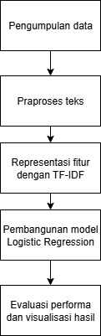
Gambar 1. Diagram Alur Penelitian Klasifikasi Ujaran Kebencian Menggunakan TF-IDF dan Logistic Regression

- HASIL DAN PEMBAHASAN
Penelitian ini menggunakan dataset dengan total 20.620 data tweet yang terbagi menjadi dua kelas, yaitu tidak mengandung ujaran kebencian (kelas 0) sebanyak 1.430 data dan mengandung ujaran kebencian (kelas 1) sebanyak 19.190 data. Data tersebut menunjukkan ketidakseimbangan jumlah antara kedua kelas, di mana kelas “Kebencian” mendominasi secara signifikan.
Tahapan preprocessing dilakukan untuk membersihkan teks dari elemen-elemen yang tidak relevan seperti tanda baca, URL, angka, serta kata-kata umum (stopwords). Selanjutnya dilakukan case folding untuk menyeragamkan huruf menjadi huruf kecil, dan tokenization agar teks dapat diolah menjadi kumpulan kata. Setelah tahap pembersihan teks, data kemudian dikonversi menjadi representasi numerik menggunakan metode TF-IDF (Term Frequency–Inverse Document Frequency) dengan jumlah fitur sebanyak 5.000 fitur.

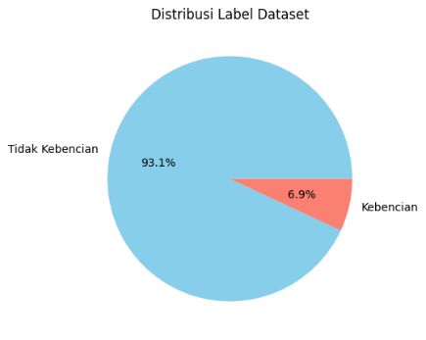
Gambar 2. Distribusi Label Dataset
Berdasarkan hasil analisis, dataset yang digunakan terdiri dari 20.620 data, dengan rincian 19.190 data (93,1%) berlabel Kebencian dan 1.430 data (6,9%) berlabel Tidak Kebencian. Gambar distribusi label menunjukkan ketimpangan yang cukup besar antara kedua kelas, menandakan bahwa dataset memiliki ketidakseimbangan kelas (class imbalance) yang signifikan. Ketidakseimbangan ini berpotensi menyebabkan model cenderung bias terhadap kelas mayoritas (Kebencian) dan kurang mampu mengenali kelas minoritas (Tidak Kebencian).
Model dilatih menggunakan 16.496 data latih dan 4.124 data uji dengan 5.000 fitur hasil ekstraksi menggunakan metode TF-IDF. Berdasarkan hasil evaluasi, model memperoleh akurasi sebesar 93,31%, presisi 93,69%, recall 99,50%, dan F1-score 96,51%. Nilai-nilai tersebut menunjukkan bahwa model memiliki performa yang sangat baik dalam mengklasifikasikan teks, dengan kemampuan mendeteksi data positif yang tinggi serta keseimbangan yang baik antara presisi dan recall. Hasil ini mengindikasikan bahwa model mampu mengenali pola ujaran kebencian secara efektif, meskipun tetap perlu diperhatikan potensi bias akibat ketidakseimbangan data pada kelas pelatihan.
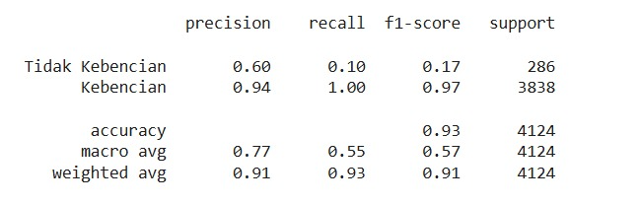
Gambar 3. Hasil Evaluasi Model Klasifikasi Ujaran Kebencian Berdasarkan Nilai Precision, Recall, dan F1-Score
Hasil evaluasi model menunjukkan bahwa performa klasifikasi pada kelas Kebencian sangat baik dengan nilai precision 0,94, recall 1,00, dan F1-score 0,97, sedangkan pada kelas Tidak Kebencian performanya masih rendah dengan precision 0,60, recall 0,10, dan F1-score 0,17. Meskipun akurasi keseluruhan mencapai 93%, ketimpangan nilai antar kelas menunjukkan bahwa model lebih mampu mengenali teks Kebencian dibandingkan Tidak Kebencian. Hal ini disebabkan oleh ketidakseimbangan data pada dataset, di mana jumlah data Kebencian jauh lebih besar sehingga model cenderung bias terhadap kelas tersebut.
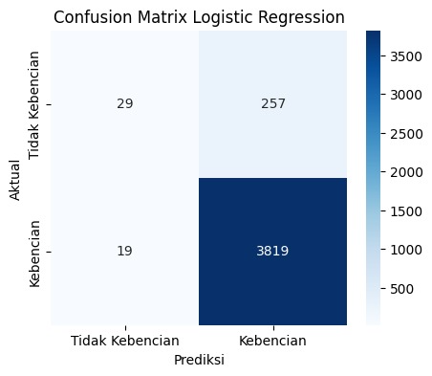
Gambar 4. Confusion Matrix Model Logistic Regression untuk Klasifikasi Ujaran Kebencian
Pada gambar diatas, model Logistic Regression memiliki kemampuan yang sangat baik dalam mengenali tweet yang mengandung ujaran kebencian, dengan 3819 data terklasifikasi benar sebagai kebencian dan hanya 19 data salah terklasifikasi sebagai tidak kebencian. Sementara itu, pada kelas tidak kebencian, model hanya mampu mengklasifikasikan 29 data dengan benar, sedangkan 257 data salah terdeteksi sebagai kebencian, yang menunjukkan adanya kecenderungan model untuk lebih mengenali kelas mayoritas akibat ketidakseimbangan data (imbalanced dataset). Secara keseluruhan, performa model tergolong tinggi dengan nilai akurasi 93,31%, presisi 93,69%, recall 99,50%, dan F1-score 96,51%, sehingga dapat disimpulkan bahwa pendekatan Logistic Regression dengan representasi TF-IDF efektif dalam mendeteksi ujaran kebencian pada media sosial meskipun masih perlu perbaikan untuk meningkatkan akurasi pada kelas minoritas.
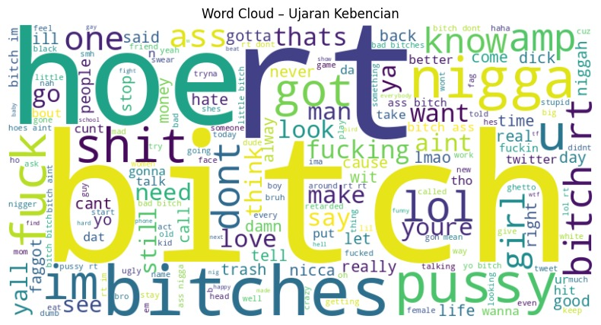
Gambar 5. Word Cloud
Dan dari gambar diatas ujaran kebencian memperlihatkan kata-kata yang paling sering muncul dalam tweet yang dikategorikan sebagai mengandung kebencian. Beberapa kata dominan yang muncul seperti “bitch,” “nigga,” “fuck,” “shit,” “pussy,” dan “hoe” menunjukkan adanya penggunaan bahasa yang bersifat kasar, vulgar, dan merendahkan. Kemunculan kata-kata tersebut mengindikasikan bahwa ujaran kebencian di media sosial umumnya diekspresikan melalui kata makian atau penghinaan terhadap individu maupun kelompok tertentu. Visualisasi ini juga menunjukkan pola umum dalam ujaran kebencian yang cenderung menggunakan kata bernada agresif dan emosional, sehingga mendukung hasil klasifikasi model bahwa sebagian besar tweet dengan karakteristik tersebut terdeteksi sebagai ujaran kebencian.

- KESIMPULAN DAN SARAN
Berdasarkan hasil penelitian, dapat disimpulkan bahwa penerapan metode TF-IDF dan Logistic Regression berhasil mengklasifikasikan ujaran kebencian pada media sosial dengan tingkat akurasi yang tinggi sebesar 93,31%. Model menunjukkan performa yang sangat baik dalam mendeteksi tweet dengan ujaran kebencian, namun masih menghadapi kesulitan dalam mengenali tweet yang tidak mengandung kebencian akibat ketidakseimbangan data pada dataset. Oleh karena itu, penelitian selanjutnya disarankan untuk menerapkan teknik penyeimbangan data seperti SMOTE atau pendekatan ensemble learning agar performa model dapat meningkat secara merata pada kedua kelas. Secara umum, kombinasi TF-IDF dan Logistic Regression terbukti efektif dan efisien dalam mendeteksi ujaran kebencian serta berpotensi dikembangkan menjadi sistem deteksi otomatis di platform media sosial.

DAFTAR PUSTAKA
[1] R. Sistem, “Klasifikasi Ujaran Kebencian pada Media Sosial Twitter Menggunakan,” vol. 1, no. 10, pp. 17–23, 2021.
[2] F. Fernando, T. Informatika, and U. Tarumanagara, “KLASIFIKASI TWEET CYBERBULLYING DENGAN MENGGUNAKAN ALGORITMA SVM DAN XGBOOST”.
[3] A. Agung, A. Witaradiani, I. G. Arta, and P. Praba, “Klasifikasi Genre Buku Berdasarkan Sinopsis Menggunakan Naïve Bayes dan Logistic Regression,” vol. 3, pp. 835–844, 2025.
[4] E. H. Hermaliani and M. Ernawati, “Penerapan Metode SMOTE Untuk Mengatasi Imbalanced Data Pada Klasifikasi Ujaran Kebencian,” vol. 4, no. 1, 2024.
[5] R. L. Hasanah et al., “Perbandingan Tradisional dan Ensemble Machine Learning dalam Melakukan Klasifikasi Kalimat Ujaran Kebencian,” vol. 08, no. 02, pp. 121–131, 2023.
[6] A. A. Putri et al., “PENERAPAN METODE LOGISTIC REGRESSION UNTUK,” vol. 7, no. 1, pp. 95–107.
[7] I. Sanu, J. Wong, and H. Irsyad, “Implementasi TF-IDF , Cosine Similarity , dan Logistic Regression Pada Rekomendasi Buku Berdasarkan Mood Pembaca Dengan Data Oversampling,” vol. 6, no. 1, pp. 142–154, 2025.
[8] A. Firizkiansah, A. Muhammad, I. R. Maulana, U. S. Indonesia, and K. Bekasi, “Optimasi Klasifikasi Data Teks Menggunakan Algoritma Logistic Regression dengan TF-IDF dan SMOTE,” vol. 2, no. 1, pp. 29–36, 2025.
[9] A. Julizar and M. K. Sulaeman, “Evaluation of Logistic Regression and Random Forest Algorithms for Hate Speech Identification,” vol. 9, no. 5, pp. 163–168, 2025.
[10] D. Aqsha, U. Kebencian, L. Regression, and E. G. Boosting, “KLASIFIKASI TWEET YANG MENGANDUNG UJARAN KEBENCIAN,” vol. 19, no. 1, pp. 64–72, 2024.

